❏今と将来の自分を見つめよう！【自己を見つめる力】

高３：令和 年 月 日（ ）①
✎１ 今の自分を見つめて書こう。
今、夢中になっていること・もの

自分のプラス面を見つけてみましょう。
（例：何にでも首を突っ込む（マイナス）→ 何にでも積極的（プラス））

✎２ 卒業後の進路希望や夢、目標を書こう。
（やってみたいこと、就きたい仕事、生き方など）

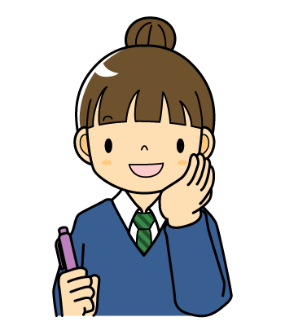

✎３ その進路や夢、目標をもった理由を書こう。

✎４ 進路や夢、目標を実現するために、今から
発見♡ふるさと

青森県の中から、好きな場所・人・ものを書こう。

やらなければならないことを具体的に書こう。

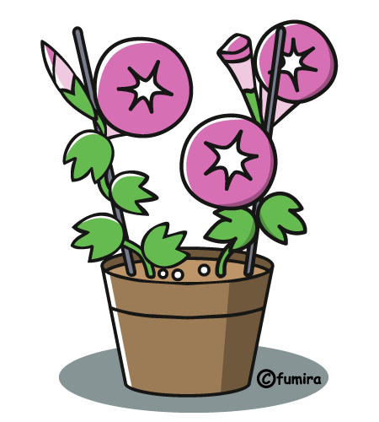

高３－１
－１
❏人とのつながりを考えよう！【つながる力】

高３：令和 年 月 日（ ）②
✎１ 家族と、最近話題にしたことで、心に残っていることを書こう。

✎２ （学校の）友人と話題にしたことで、心に残っていることを書こう。
誰と

話題になった出来事

✎３ 最近、地域の人たちと関わった出来事を書こう。
地域の人と関わった具体的内容



✎４ 自分の将来に結びつきそうな世の中の出来事と、そのことをとおして思ったことを書こう。
出来事

思ったこと



１～４の出来事が、将来、どのように役に立つか考えて書いてみよう。

高３－２
－１
❏自分の行動を、将来に生かしていこう！【動く／生かす力】
高３：令和 年 月 日（ ）③
✎１ 学習や生活の中で、「こうすればもっとよくなる」と考えていることを書こう。



✎２ １であげた内容を解決するために、どのように行動すればよいか書こう。

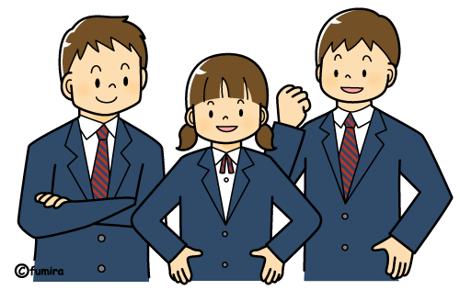

✎３ １、２を踏まえて毎日の生活の中で、「自分で決めて、続けて取り組んでいること」を書こう。

青森県の自慢できるものを書こう。

✎４ 「続けて取り組んでいること」が将来どんな役に
発見♡ふるさと
立つのか、考えて書いてみよう。また、将来のた
めに、「新たに身に付けていきたいこと」を書こう。



高３－３
－１
❏自分の未来を創り出そう！【創り出す力】
高３：令和 年 月 日（ ）④
✎１ 高校２年生の頃と比べて、３年生になってから変化したことを書こう。



✎２ 高校３年生で心に残ったこと、感動したこと、誇りに思うことを書こう。

✎３ 友だちやクラスメイトのよいところを見つけよう。

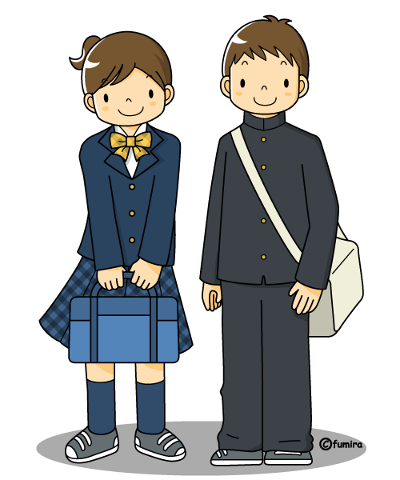

✎４ 卒業後、どんなことに挑戦していきたいのか、その決意を具体的に書こう。
挑戦したいこと

どのように

大人から励ましのメッセージ
保護者から

先生から

高３－４
－１

